BİT İLE İLGİLİ TANIMLAR

BİLGİ: Bir konuya da iş konusunda öğrenilen ya da öğretilen şeylerdir. İnsan aklının erebileceği olgu, gerçek ve ilkelerin bütünüdür.

İLETİŞİM:Duygu,düşünce ya da bilgilerin; ses, yazı ya da sembollerle paylaşılmasıdır. Araç
kullanarak ya da kullanmadan yapılabilecek bir bilgi alışverişidir.
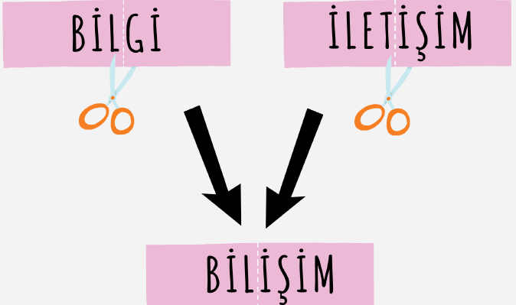
BİLİŞİM: Bilginin bilgi ve iletişim teknolojilerini kullanarak üretilmesi, saklanması, iletilmesi ve ihtiyaca uygun olarak biçimlendirilmesi ile ilgilenilen bir çalışma alanıdır.

TEKNOLOJİ: İnsanın hayatını kolaylaştırmak amacıyla geliştirdiği araç gereçlerle bunlara ilişkin bilgilerin tümü.

BİLGİ İLETİŞİM TEKNOLOJİLERİ(BİT): Bilginin toplanması, işlenmesi, saklanması ve iletilmesini sağlayan araçlara denir.
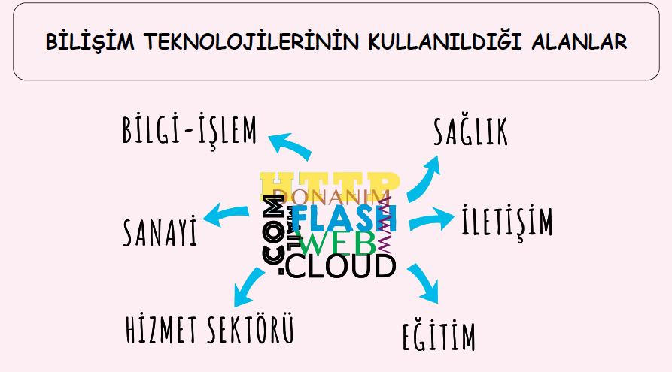
Eğitim Alanı: Etkileşimli tahta, projeksiyon cihazı, fotokopi makinesi, tablet vb.
Sağlık Alanı:E-Randevu, E-Reçete, MR, röntgen vb.
Ulaşım:GPS,navigasyon, radar, mobese vb.
Güvenlik: Kameralar, alarm sistemleri, X-Ray vb.
Bankacılık:ATM, pos cihazı, kredi kartı, online ve mobil bankacılık, para sayma makineleri vb.
Alışveriş: İnternet mağazaları ör: hepsiburada.com, vatan bilgisayar vb.

---------------------------------------------------------------------------------------------------------------------------
SORU: Sizce bir bilgisayar hangi bölümlerden oluşuyor? Bu bölümleri gruplandıracak olsanız nasıl yapardınız?
CEVAP:DONANIM VE YAZILIM
-------------------------------------------------------------------------------------------------
1.DONANIM(elle tutulabilir gözle görülebilir): Bir bilgisayar sistemini oluşturan ve fiziksel olarak dokunulabilen araçların tümüne donanım denir. 2’ye ayrılır. İç donanım ve Dış donanım
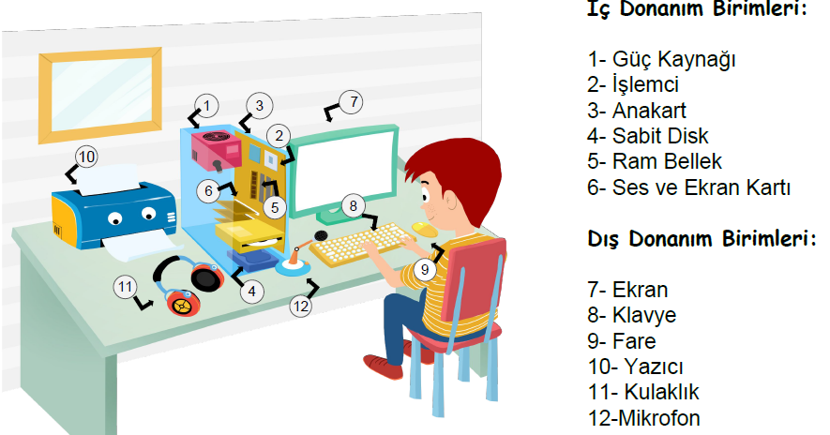

İÇ DONANIM BİRİMLERİ
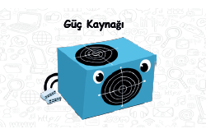
Güç Kaynağı: Bilgisayar gibi elektrikle çalışan araçlara güç sağlayan iç
donanım parçasıdır.
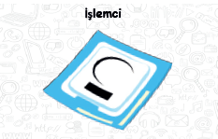
İşlemci: Bilgisayara girilen programlama komutlarını yorumlamak ve
uygulamak için gerekli olan temel iç donanım parçasıdır.
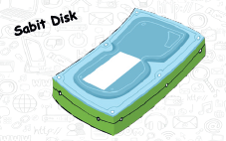
Sabit Disk: Bilgisayarda, verilerin kalıcı olarak depolanmasını ve istenildiğinde
silinebilmesini sağlayan iç donanım parçasıdır.
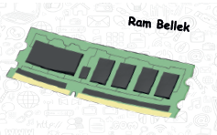
Ram Bellek: Kullanıcının bilgisayar üzerinde çalışması sırasında yaptığı
işlemlere ait verilerin geçici olarak tutulduğu iç donanım parçasıdır. Bilgisayar
kapatıldığında ram içerisindeki tüm veriler silinmektedir.
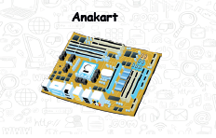
Anakart: Bilgisayarın tüm donanım birimleri arasında iletişimi sağlayan
temel donanım parçasıdır.
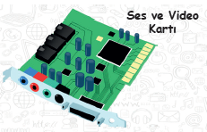
Ses ve video gibi içeriklerin bilgisayarda gösterilmesi ve düzenlenebilmesi
için ses ve video kartı gerekmektedir.

2.YAZILIM(elle tutulamaz fakat gözle görülebilir.): Bilgisayar donanımının istenilen amaçlar doğrultusunda çalıştırılmasıyla kullanıcının bilgisayarda istediği işlemleri yapabilmesini sağlayan programlardır.
---------------------------------------------------------------------------------------------------------------------------
İNTERNET: Diğer bilgisayar ağlarının birbirine bağlanmasıyla oluşmuş ve farklı noktalar arasında elektronik veri alışverişine olanak sağlayan dünyaca yaygın ağ sistemidir.
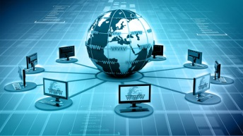

MODEM: Dışardan gelen elektrik akımını internete dönüştüren cihazdır.
---------------------------------------------------------------------------------------------------------------------------

Ergonomi: Fiziksel çevrenin, insanın kullandığı bir makine ya da araç için en uygun hâle getirilmesidir.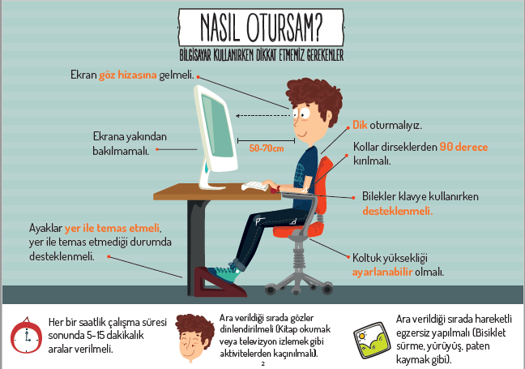

Bilgisayar Kullanırken Nelere Dikkat Etmeliyiz?
1. Dik oturmalıyız.
2. Kollar dirseklerden 90 derece kırılmalı.
3. Bilekler klavye kullanırken desteklenmeli.
4. Ekran göz hizasına gelmeli.
5. Ayaklar yerle temas etmeli, yer ile temas etmediği durumda ayaklar desteklenmeli.
6. Koltuk yüksekliği ayarlanabilir olmalı.
7. Ekrana yakından bakılmamalı (50 - 70 cm).
8. Her bir saatlik çalışma süresi sonunda 5-15 dakikalık aralar verilmeli.
9. Ara verildiği sırada gözler dinlendirilmeli (Kitap okumak ya da televizyon izlemek gibi aktivitelerden kaçınılmalı.)
10. Ara verildiği sırada hareketli egzersiz yapılmalı. (Bisiklet sürme, yürüyüş, paten kaymak gibi)

Bilgisayar bağımlılığı

Bilgisayar Bağımlısı olmanın olası sonuçları;

a. Derslerinde başarısızlık
b. Göz bozukluğu
c. Dikkat eksikliği
d. Tembellik
e. Obezite problemi
f. Çevreden uzaklaşma (Asosyallik)

SORU: Türkiye’de kaç çeşit klavye kullanılır?
CEVAP: F KLAVYE VE Q KLAVYE
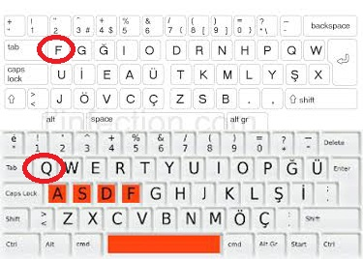

SORU:Giriş ve Çıkış birimi nedir? Örnekler veriniz?
CEVAP:
Giriş ve çıkış birimleri dediğimizde aklımıza gelecek olan öncelikle bu birimlerin donanımsal bir birim olduğudur. Giriş birimi denildiğinde şunu anlamamız gerekiyor; dış ortamdan yapılan bir giriş veya veri girişi yapmak amacını kapsıyorsa giriş birimi veya giriş donanımı denir. Çıkış birimi denildiğinde şunu anlamamız gerekiyor; bilgisayardan dış ortama veri aktarımı sağlamak için kullandığımızda bunun ismi çıkış birimi oluyor.
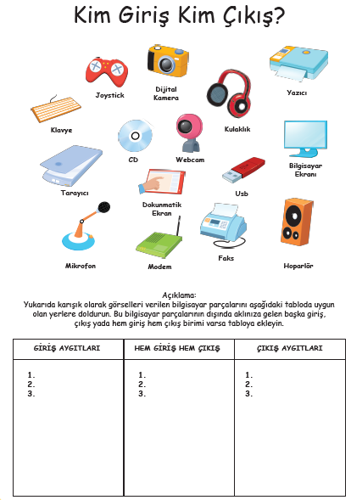
BİLGİSAYAR EKRANI
HOPORLÖR VE KULAKLIK
YAZICI

CD VE DVD
USB FLASH
KLAVYE
MİKROFON
TARAYICI
SORU:
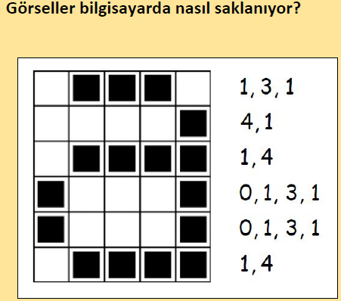
CEVAP:yukarıdaki görsel a harfinin bilgisayarda saklanmasına örnektir.
1.Boş ve dolu alanların belirlenmesi yöntemi ile. Her bir satırdaki boş ve
dolu karelerin sayısı belirlenerek saklanır. Önce boş kare sayısı sonra
dolu kare sayısı ve tekrar boş kare sayısı olmak üzere sırasıyla aynı
işlem bir satırdaki tüm kareler için tekrarlanır. Daha sonra aynı işlem
diğer satırlar için de aynı şekilde devam eder.

2.Yandaki a görseline ait kodlama incelendiğinde ilk satırda bir boş, üç dolu ve son olarak da bir boşkare bulunuyor. Bu kodlama 1, 3, 1 olarak ifade ediliyor. Daha sonra diğer satırlar için de aynı işlemindevam ettiğini görmekteyiz. Dördüncü satırdaki kodlama satırı diğerlerinden farklı gibi gelebilir.Aslında değil. Kodlamaya ilk boş kare sayısı belirtilerek başlandığından boş kare olmadığı için 0 yazıldığını görmekteyiz.

SORU: Bilgisayarlardaki depolama birimi nedir?
CEVAP:
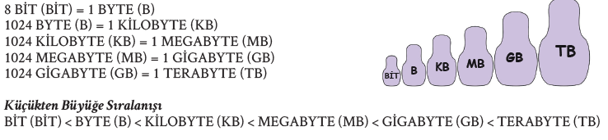
SORU:KLASÖR NEDİR?,DOSYA NEDİR?,DOSYA UZANTI ÇEŞİTLERİ NELERDİR?
CEVAP:

KLASÖR: Ortak bir özelliğe sahip dosyaları bir arada bulunduran birimlere klasör (dizin) denir. Klasörleri günlük hayatımızda kullandığımız dosya klasörlerine benzetebiliriz.
DOSYA: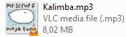Bilgisayarda bilgilerin kaydedildiği birimlere dosya adı verilir. Dosya içerisindeki bilgi; resim, yazı, çizim, ses gibi her şey olabilir. Bir dosya ismi 3 kısımdan oluşur.
ÖR:
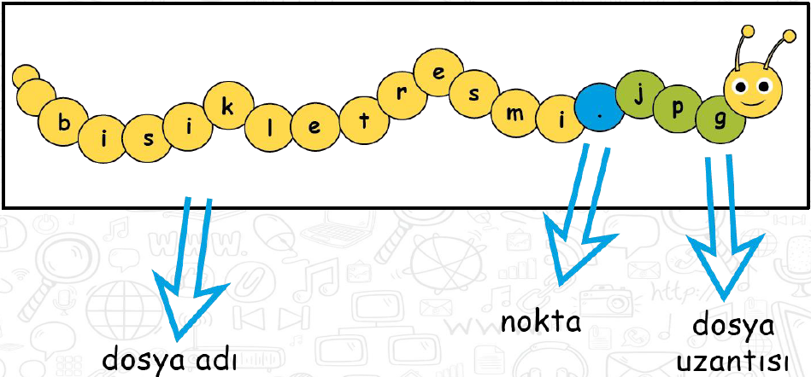

DOSYA UZANTISI ÇEŞİTLERİ NELERDİR?

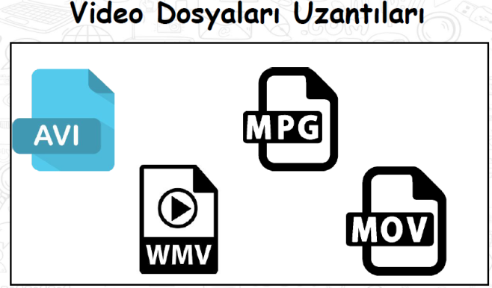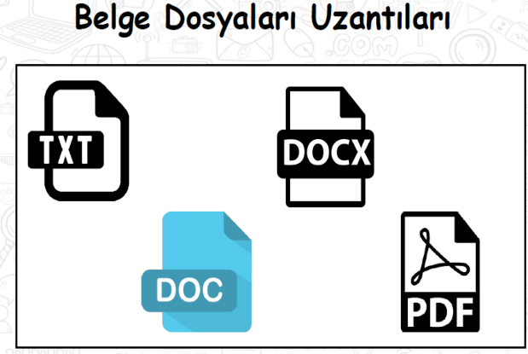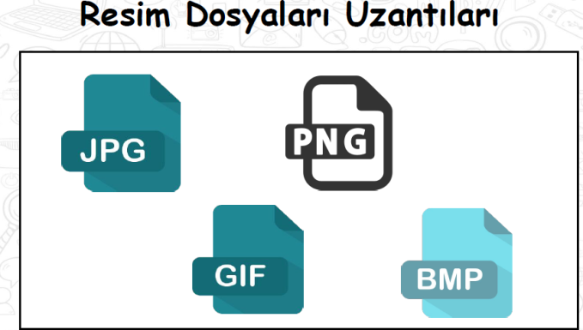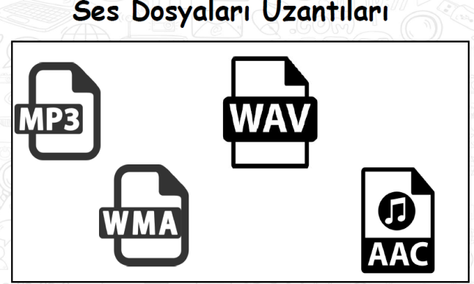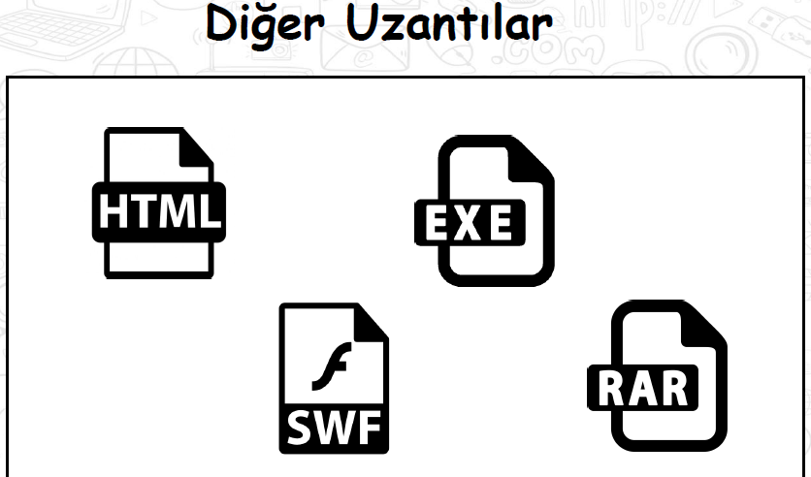

ETİK NEDİR?

Etik: Etik; doğru ile yanlışı, haklı ile haksızı, iyi ile kötüyü, adil ile adil olmayanı ayırt etmek, bunun sonucunda da doğru, haklı, iyi ve adil olduğuna inandığımız şeyleri yapmaktır.

İnternet Etiği: İnternet üzerinde iletişimde bulunurken doğru ve ahlaki olan davranışlarla, yanlış ve ahlaki olmayan davranışları belirleyen kurallar bütünüdür. İnternet etiği, gerçek hayatta insanlara gösterdiğiniz saygı ve nezaketin İnternet ortamında da gösterilmesidir.

- Bilgisayarı başka insanlara zarar vermek için kullanmayacaksın.
- Başka insanların bilgisayar çalışmalarına karışmayacaksın.
3- Başka insanların dosyalarına burnunu sokmayacaksın.
4- Bilgisayarı hırsızlık yapmak için kullanmayacaksın.
5- Bilgisayarı yalan bilgiyi yaymak için kullanmayacaksın.
6- Bedelini ödemediğin yazılımı kopyalamayacak ya da kullanmayacaksın.
7- Başka insanların bilgisayar kaynaklarını izin almadan kullanmayacaksın.
8- Başka insanların entelektüel bilgilerini kendine mal etmeyeceksin.
9- Yazdığın programın sosyal hayata etkilerini dikkate alacaksın.
10- Bilgisayara saygı duyacak, hakkında bahsedilecek şeyler için kullanacaksın.
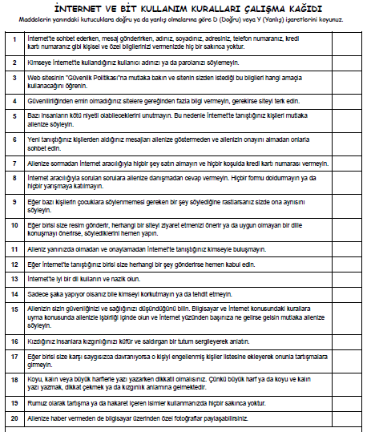

YURTTAŞLIK(VATANDAŞLIK)

Hepimiz bu ülkede yaşayan ve eşit haklara sahip vatandaşlar yani yurttaşlarız. Birlikte yaşayan yurttaşlar olarak bazı toplumsal kurallara ya da yasaların belirlediği kurallara uymak zorundayız.

SORU:Daha iyi bir yurttaş olmak için sizce insanlar birbirlerine nasıl davranmalı?

CEVAP: Yalan söylememek, hırsızlık yapmamak, dolandırıcılık yapmamak,
hakaret etmemek, trafik kurallarına uymak, nezaket kurallarına uymak,
sıraya girmek, çevreyi korumak ve kirletmemek, başkalarının haklarına saygı
duymak, doğaya saygı duymak gibi.

DİJİTAL YURTTAŞLIK

İnternet aracılığı ile dünyanın dört bir yanından birbirine bağlanan insanlar aynı çevrim içi(internet) ortamı paylaşırlar. Tıpkı, bizim aynı ülkeyi, aynı şehri paylaştığımız gibi. Buna dijital ya da siber dünya da diyebiliriz. Çevrimiçi ortamda da, gerçek hayatta olduğu gibi bazı kurallar vardır. Dijital ortamı paylaşan herkesin bu kurallara uyması beklenir. İşte buna da dijital yurttaşlık diyoruz. Yani, gerçek hayatta uymamız gereken tüm kurallara İnternet’te gezinirken de uymamız gerekir.

SORU: Sizce İnternet ortamındayken, iyi bir dijital yurttaş olmak için
Birbirimize nasıl davranmalıyız?

CEVAP: Dijital yurttaşlığın dokuz boyutu vardır

- Bireyin, bilgi ve iletişim teknolojilerinin kullanıldığı araçlardan kendi amaçları doğrultusunda yararlanabilmesidir. Bu süreç, bireysel ihtiyaçlarla ilişkili gerekli tüm yazılım ve donanım uygulamalarını, ilgi alanlarına uygun teknoloji temelli içerik ve servislere erişimi ve bu konuda ihtiyaç duyulan sosyal ve teknik destek ile performans katkısının alınabilmesini kapsamaktadır.

- Internet'ten alışveriş ile riskleri bilmeli, güvenli alışveriş yapabilmeli, yanıltıcı içeriklere kanmamalıdır.
- Internet'te konuştuğu, paylaşımda bulunduğu diğer kişilerle saygılı bir iletişim kurabilmeli, İnternet ortamında kişisel bilgilerinin gizliliğini kötü niyetli insanlardan koruyabilmelidir.

- Bilişim teknolojilerini ve İnterneti etkili biçimde kullanabilmeli, dijital araçlarla üretebilmelidir.

- Gerçek yasamda olduğu gibi İnternet'te de etik değerlere saygılı olmalı, ahlak çerçevesinde yapması gereken davranışlar sergilemelidir.

- Gerçek hayatta suç olan tüm davranışların İnternet'te de yapılmasının suç olduğunu bilir, buna uymayanları ilgili birimlere bildirir.

- Internet'te kendisine yapılmasını istemediği davranışları başkalarına da yapmamalıdır. Başkalarının içeriklerini izinsiz kullanmamalıdır.

- Bilişim teknolojilerini ve İnternet'i kullanırken fiziksel ve zihinsel sağlığını korumalı, bağımlılık derecesinde kullanımdan kaçınmalıdır.

- Kişisel bilgi güvenliğine İnternet üstünde oldukça dikkat etmeli ve İnternet ortamında gezindiği sayfaların güvenilirliğine dikkat etmelidir.

E-DEVLET NEDİR?

e-Devlet, ya da resmi adıyla e-Devlet Kapısı devlet hizmetlerinin kullanıcı ihtiyaçları göz önüne alınarak elektronik ortamda, güvenli, kesintisiz ve hızlı olarak ortak bir nokta üzerinden vatandaşa doğru bilgiye ulaştırılmasını amaçlayan web tabanlı bir sistemdir.

E-DEVLET’İN YARARLARI NELERDİR?

- Zamandan kazanç saglanır.
- Maliyetler düser, verimlilik, hayat kalitesi ve memnuniyet artar.
- Kâgıt bagımlılıgı ve kullanımı azalır.
- Var olan bilgilere istediginiz yer ve ortamda ulasmayı saglar.
- Hem devlet hem de vatandas için karar almada kolaylık ve hız saglanır.

NASIL ALIRIM?
- PTT müdürlüklerinden veya PTT subelerinden e-Devlet sifresi alınmalıdır.
- Sifre almak için kendimiz başvuru yapmalıyız.
- Basvuru esnasında üzerinde TC Kimlik No. yazılı olan nüfus cüzdanımız yanımızda olmalıdır.
- ŞİFRE YAZMA KURALLARI

- 

 